Nombre del Proyecto | MiniFit
QA responsable | Polet Adasme

ID Caso de Prueba | MIN-122
Nombre del caso de prueba | validar que en catalogo - alimento se pueda filtrar un tipo de comida por tipo activo
Fecha | 20-11

Evidencia de Pruebas
Paso N°1 | Iniciar sesión  
Paso N°2 | Filtrar por tipo  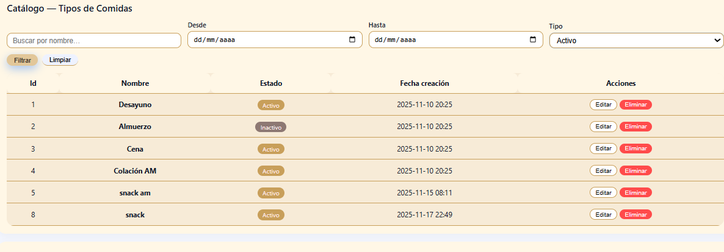
Paso N°3 | Filtra correctamente 